21.05
1. Выполнить зарядку
- И.П.- основная стойка, руки на пояс, ноги на ширине плеч.
- наклон головы вперед;
- наклон головы назад;
- наклон головы влево;
- наклон головы вправо;

- И.П.- руки вдоль тела, ноги на ширине плеч.
- поднять плечи;
- опустить плечи;

- И.П.- основная стойка, руки на пояс, ноги на ширине плеч.
- Руки на плечи
- Руки выпрямить
- Руки на плечи
- Руки на пояс

- И.П.- ноги на ширине плеч, правая рука вверху, левая внизу.
- 1,2- выполняем 2 рывка руками;
- 3,4,- тоже самое со сменой положения рук;

- И.П- широкая стойка, руки на пояс.
- хлопок за правой ногой
- хлопок над головой
- хлопок за левой ногой

- И.П.- ноги на ширине плеч, руки на пояс.
- Наклон туловища вперёд
- Наклон туловища назад
- Наклон туловища вправо
- Наклон туловища влево
2.Выполнить тестирование
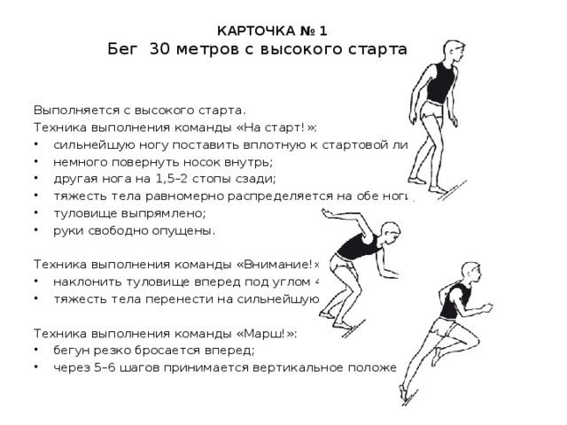
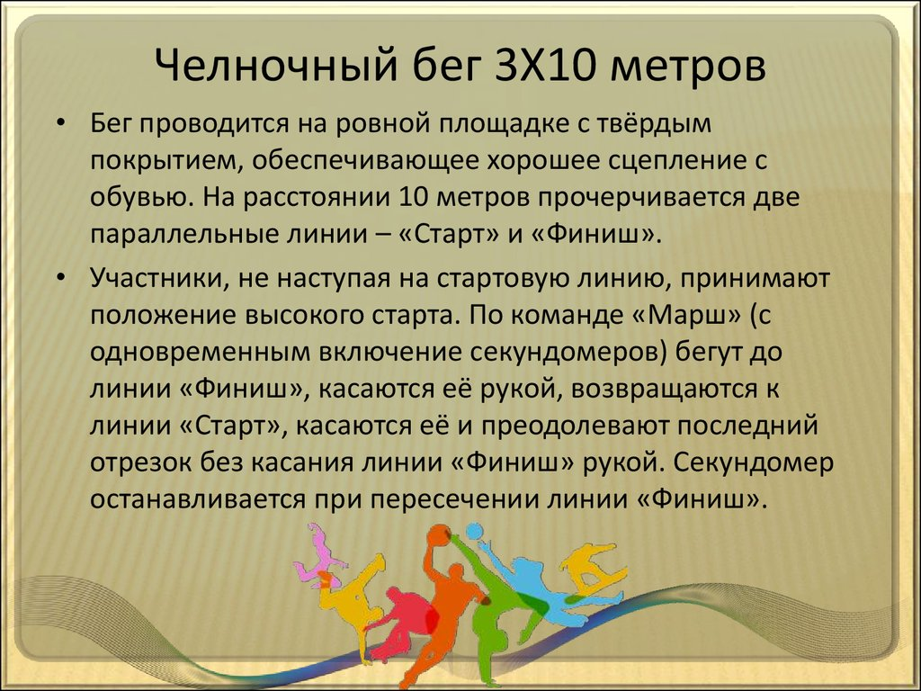Выполненное задание сканировать или сфотографировать и прислать на электронный адрес учителя 21.05.2020.
Попова А.А..-эл.почта anna-popova2106@mail.ru

